Отчёт о проведении круглого стола
«Социальное партнёрство – важный фактор развития образовательного учреждения профессионального образования»

27 марта 2013 года в соответствии с планом работы Волгодонского территориального объединения состоялось проведение зонального круглого стола «Социальное партнёрство – важный фактор развития образовательного учреждения профессионального образования» на базе государственного бюджетного образовательного учреждения среднего профессионального образования Ростовской области "Волгодонский техникум информационных технологий, бизнеса и дизайна имени В.В. Самарского" (ГБОУ СПО РО «ВТИТБиД»), г. Волгодонск.

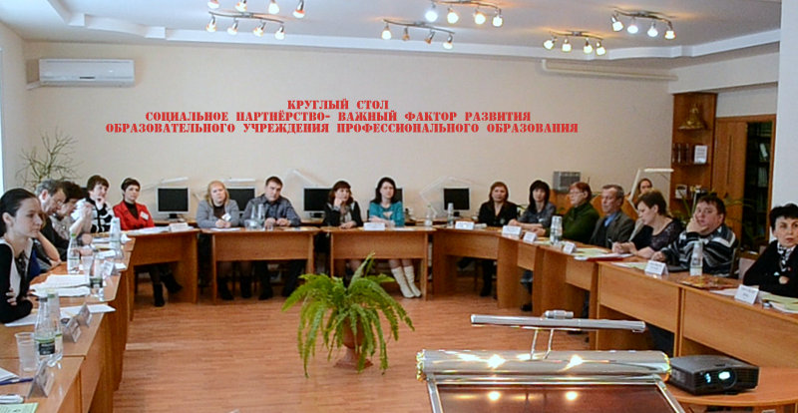

Заседание круглого стола проводилось по инициативе ГБОУ СПО РО «ВТИТБиД» и являлось одним из мероприятий совместной деятельности учреждений профессионального образования Волгодонского территориального объединения и предприятий, организаций в рамках социального партнёрства.
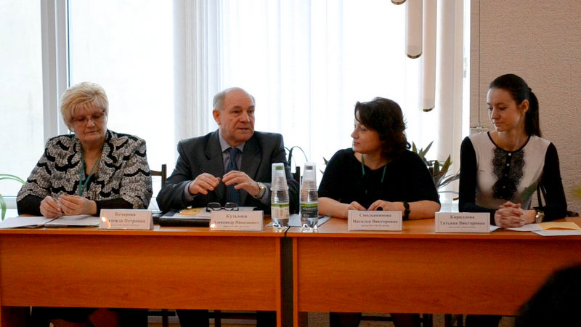

В работе круглого стола принимали участие руководящие и педагогические работники 12-ти образовательных учреждений Волгодонского территориального объединения:
- ГБОУ СПО РО «Волгодонский техникум металлообработки и машиностроения, г. Волгодонск;
- ГБОУ НПО РО ПЛ № 72, г. Волгодонск;
- ГБОУ НПО РО ПУ № 75, г. Сальск;
- ГБОУ СПО РО «Зимовниковский педагогический колледж», п. Зимовники;
- ГБОУ НПО РО ПУ № 88, Морозовский район, п. Озерный;
- ГБОУ СПО РО «Волгодонский медицинский колледж», г. Волгодонск;
- ГБОУ СПО РО «Волгодонский техникум информационных технологий, бизнеса и дизайна имени В. В. Самарского», г. Волгодонск;
- Волгодонский инженерно-технический институт – филиал НИЯУ МИФИ, г. Волгодонск;
- ГБОУ НПО РО ПУ № 69, г. Волгодонск;
- ГБОУ СПО РО «Сальский индустриальный техникум», г. Сальск;
- ГБОУ НПО РО ПУ № 100, с. Дубовское;
- ГБОУ НПО РО ПУ № 70, г. Волгодонск.
Также в работе круглого стола участвовали директор центра занятости города Волгодонска Александр Николаевич Кузьмин и представители из числа социальных партнёров - работодателей: Татьяна Викторовна Кириллова, директор ООО «ДОЖИЛСЕРВИС»; Николай Николаевич Ручкин, зам. директора ООО «Камин».
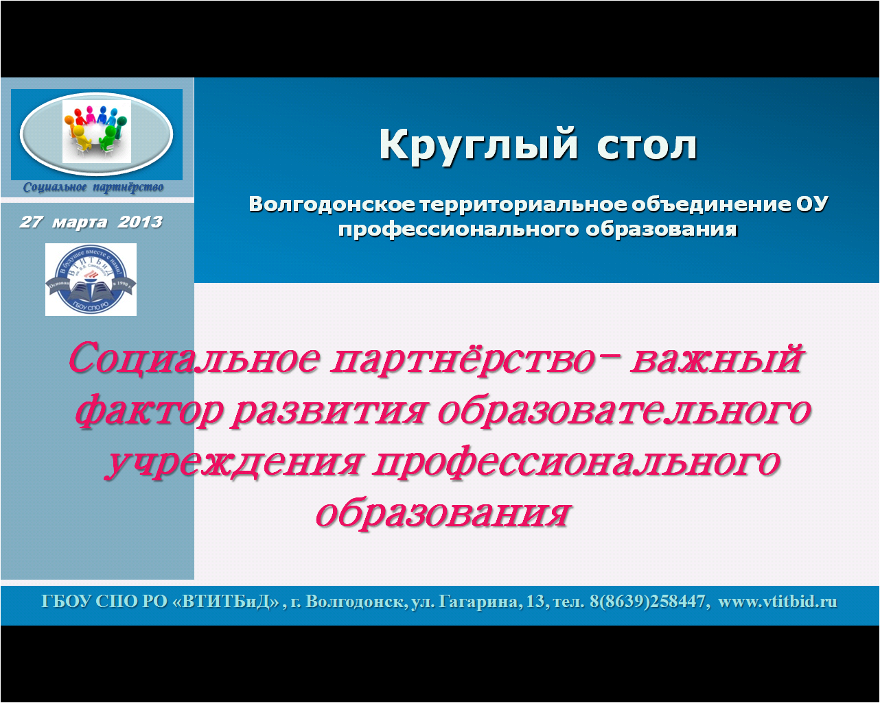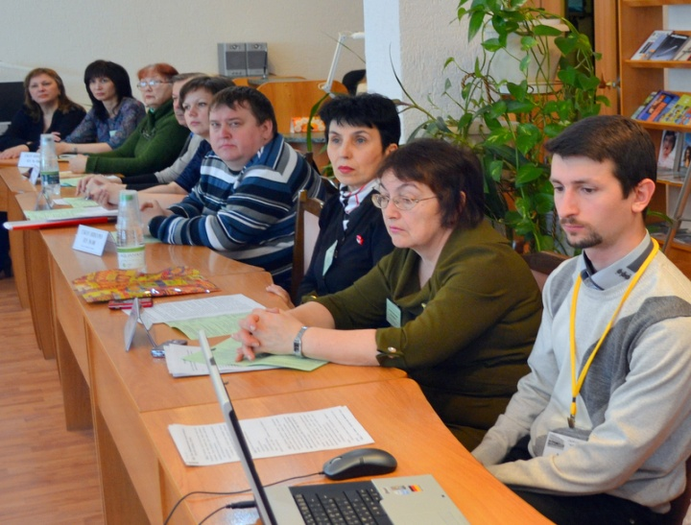

Мероприятие проводилось в целях актуализации вопросов развития социального партнёрства на современном этапе, улучшения информированности участников круглого стола об опыте и лучших достижениях образовательных учреждений Волгодонского территориального объединения в области социального партнёрства.

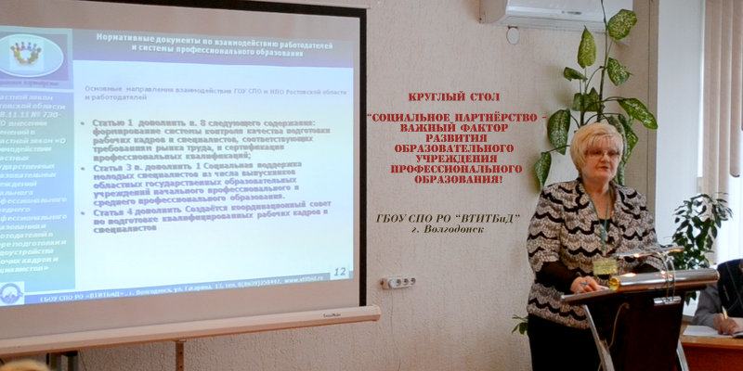
В первой части работы круглого стола были рассмотрены сообщения и доклады, презентации участников о состоянии социального партнёрства образовательных учреждений:
- Современное состояние социального партнёрства в профессиональном образовании. Бочарова Надежда Петровна, директор ГБОУ СПО РО
«ВТИТБиД».
- Взаимодействие учебных заведений и центров занятости по обучению безработных граждан, в том числе с применением дистанционных форм обучения. Кузьмин Александр Николаевич, директор ГКУ РО "Центр занятости населения города Волгодонска".
- Кластерный подход в образовании как форма социального партнерства. Смольянинова Наталья Викторовна, директор ГБОУ СПО РО «Волгодонский техникум металлообработки и машиностроения.

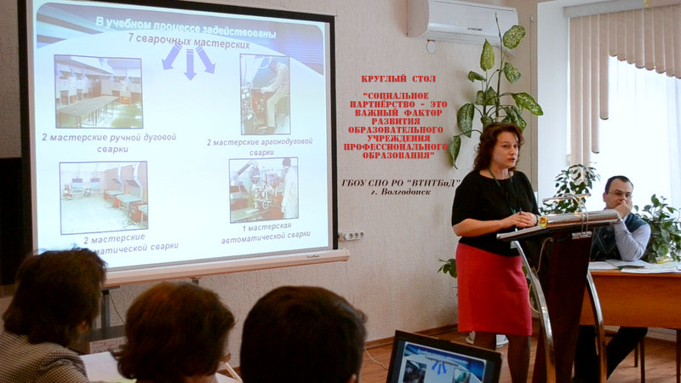

- Формирование механизма социального партнёрства в ГБОУ СПО РО «ВТИТБиД». Пожидаева Галина Петровна, старший мастер ГБОУ СПО РО «ВТИТБиД».
- Социальное партнёрство и сотрудничество как условие формирования содержания обучения по специальности 072501 «Дизайн». Сергеева Олеся Александровна, председатель ЦК, преподаватель ГБОУ СПО РО «ВТИТБиД»; Кириллова Татьяна Викторовна, директор ООО «ДОЖИЛСЕРВИС».
- Перспективы развития социального партнёрства ГБОУ НПО РО ПЛ №72 с ООО «Камин». Гопкало Наталия Валерьевна, мастер п/о ГБОУ НПО РО ПЛ №72; Ручкин Николай Николаевич, зам. директора ООО «Камин».
- Взаимодействие с представителями работодателей для согласования требований освоения ОПОП образовательных учреждений и обеспечения условий их реализации. Федосова Ольга Алексеевна, заместитель директора по учебно-производственной работе ВИТИ филиал НИЯУ МИФИ.
- Обеспечение механизма социального партнёрства, трудоустройство выпускников в Зимовниковском педколледже. Носикова Валентина Александровна, заместитель директора по учебно-производственной работе ГБОУ СПО РО «ЗимПК»; Поволоцкая Елена Сергеевна, преподаватель ответственный за организацию платных образовательных услуг ГБОУ СПО РО «ЗимПК».
- Роль ресурсного центра в сетевом взаимодействии с социальными партнёрами. Полякова Наталья Васильевна, руководитель Ресурсного центра ГБОУ СПО РО «ВТИТБиД».
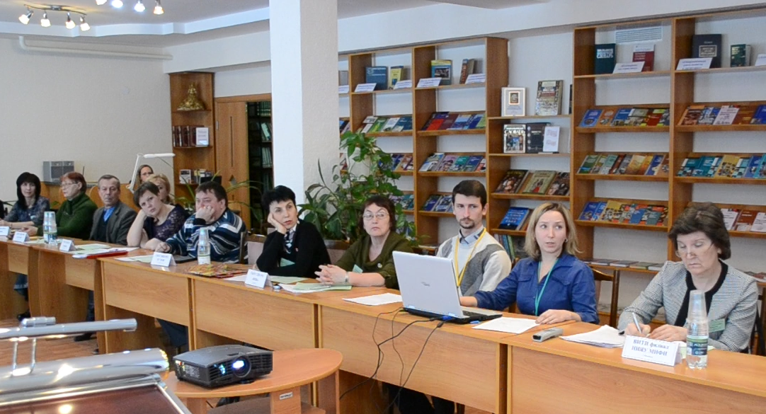
Вторая часть заседания круглого стола была посвящена свободному обсуждению, обмену опытом и предложениями по актуальным вопросам социального партнёрства:
- проблемы и современное состояние социального партнерства образовательных учреждений Волгодонского территориального объединения в условиях реализации ФГОС нового поколения;
- актуальные формы взаимодействия ОУ и стратегических социальных партнеров при реализации ОПОП ФГОС;
- тенденции и перспективы развития социального партнёрства при реализации ФГОС нового поколения;
- роль Ресурсных центров образовательных учреждений Волгодонского территориального объединения в развитии социального партнёрства;
- кластерный подход в развитии социального партнёрства;
- проблемы мотивации социальных партнёров со стороны работодателей.
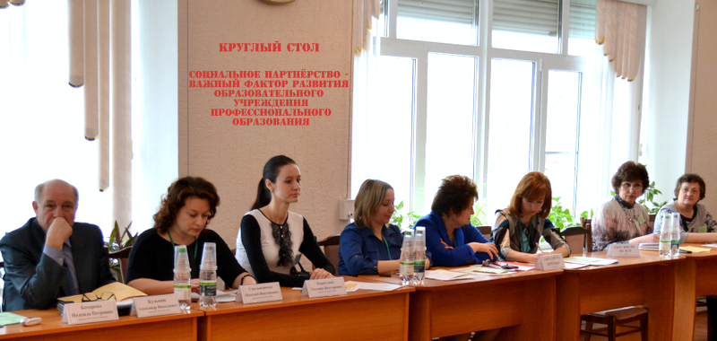
В заключение работы участники круглого стола приняли резолюцию:

РЕЗОЛЮЦИЯ
круглого стола «Социальное партнёрство - важный фактор развития образовательного учреждения профессионального образования»
27.03.2013
Обсудив вопросы социального партнёрства образовательных учреждений профессионального образования Волгодонского территориального объединения, участники круглого стола решили:
- Развивать положительный опыт совместной работы образовательных учреждений профессионального образования Волгодонского территориального объединения с предприятиями и организациями - социальными партнёрами по реализации профессиональной подготовки квалифицированных рабочих кадров и специалистов, а также расширять партнёрские отношения.
- Использовать в разработке стратегии взаимодействия, методик и программ развития социального партнёрства образовательных учреждений наиболее эффективные современные модели, включая профессиональнообразовательные кластеры.
- Выйти с предложениями к органам местного самоуправления и территориальным центрам занятости населения:
- об организации территориальных конкурсов среди работодателей, активно участвующих в подготовке и трудоустройстве кадров, с учреждением грантов для победителей;
- о предоставлении работодателям, активно участвующим в подготовке кадров и трудоустройстве, налоговых льгот в части средств, поступающих в местный бюджет и других возможных преференций;
- о поиске путей решения проблемы предоставления оплачиваемых мест практики студентам;
- о возможности расширения взаимодействия ОУ с профессиональными ассоциациями и объединениями работодателей, в том числе путём организации систематических встреч руководящих работников регионального рынка труда с образовательными учреждениями профессионального образования по вопросам взаимодействия в условиях подготовки рабочих и специалистов по новым ФГОС СПО, НПО.
- Данную резолюцию круглого стола обсудить (при необходимости откорректировать) в коллективах образовательных учреждений профессионального образования Волгодонского территориального объединения в срок до 15.04.2013. Направить утверждённую резолюцию в соответствующие органы местного самоуправления и в территориальные центры занятости населения.

